MS2500功能
插上电源线，将开关拨到“开”的档位，机器正常开机，蜂鸣器“滴”一声后，屏幕全显后正常亮起。
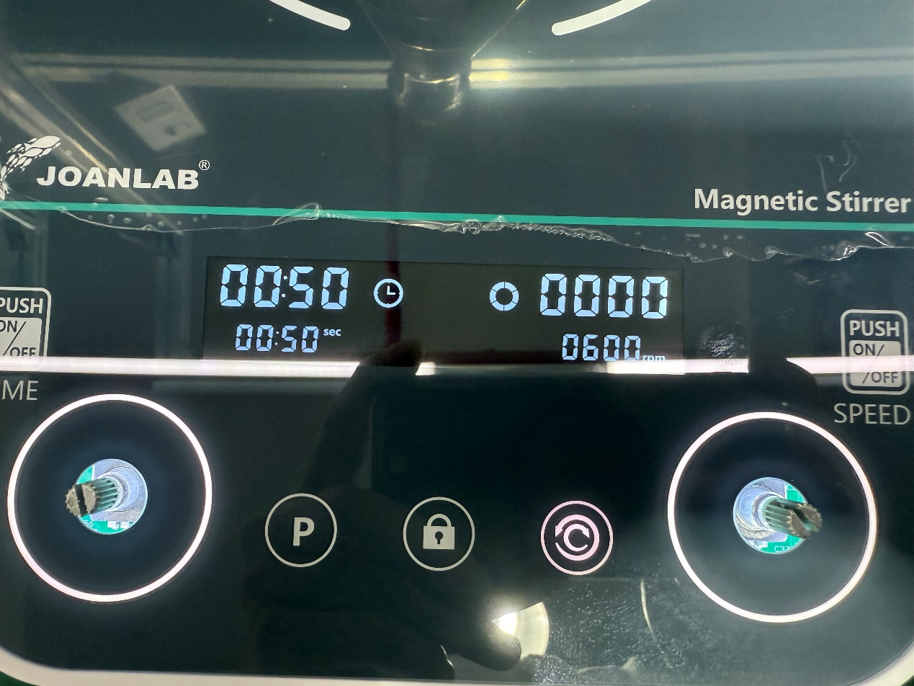

进入常规模式。
左旋钮：
转动旋钮：倒计时范围：（0-12H）步进（<1H:步进为5S，）1H：步进为1min）
单按旋钮：启动系统
长按旋钮：无效，蜂鸣器报警
右旋钮：
转动旋钮：调节电机转速，转速范围（50-1500rpm）步进（10rpm）
单按旋钮：启动系统
长按旋钮：无效，蜂鸣器报警
在设定参数时，设定值会闪烁2S后停止闪烁，设定完成。（运行状态下设定完成蜂鸣器会响）

锁定模式
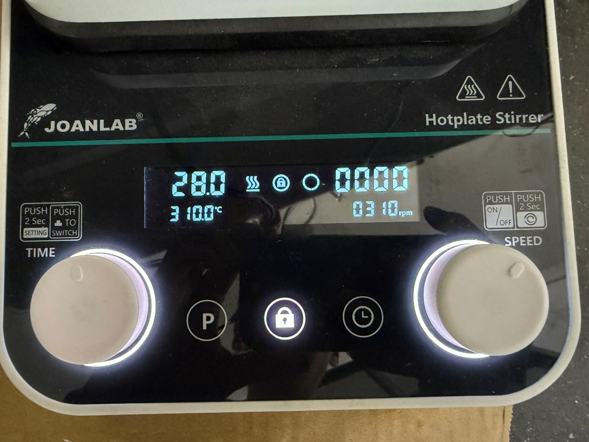
按下锁定图标，这是锁定按钮和屏幕中的锁定图标常亮。
在锁定模式下。无论是转动旋钮还是单按除了锁定按钮之外的所有按键均无效，这是蜂鸣器会“滴，滴”两声发出报警。长按所有按钮（包含锁定按钮）或者转动旋钮也会报警。

P模式
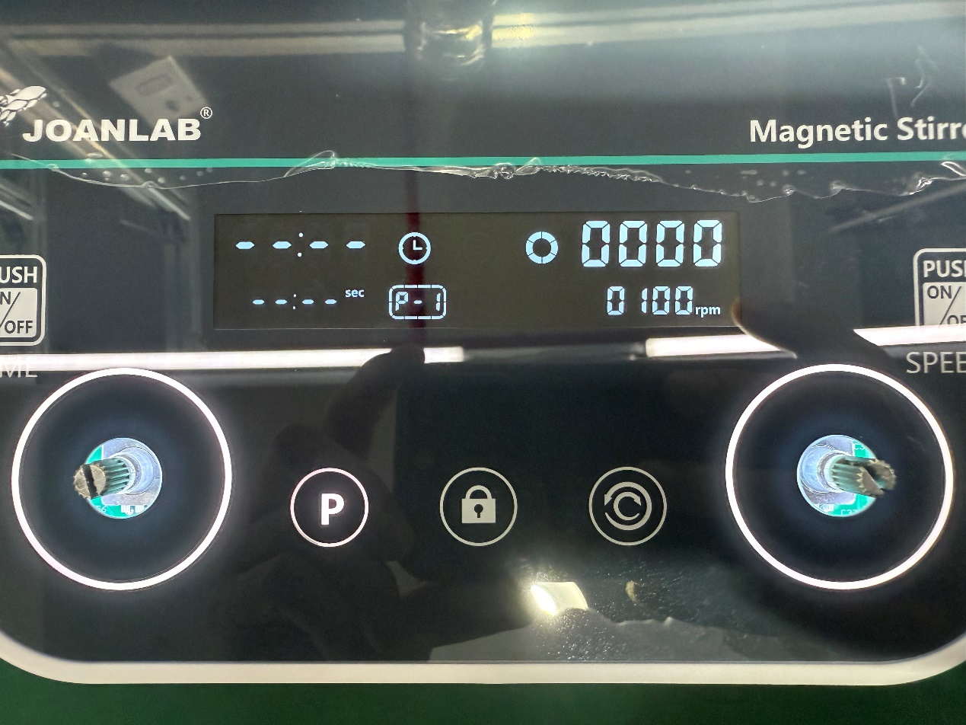
P模式为记忆模式。单按P按钮，P按钮会常亮，进入到P模式，屏幕中会出现P-1的显示。
一开始进入P-1会闪烁，这是转动左右旋钮都可以调试P模式。一共有9组记忆。
调节每组的参数：
在P-1不闪烁后，和在常规模式下一样，调节参数。
参数调节好后怎么调节P模式。
当参数调节好了后，想调到下一组的记忆参数，可以再次单按P按钮，使P-x闪烁，然后转动旋钮调节。
退出P模式：
1.P-x没有闪烁的情况再，单按P按钮，使其闪烁，然后再次按下P按钮即可退出P模式
2.P-x在闪烁的情况下，按下P按钮既可以退出P模式。
3.关闭开关，重启即可退出

正反转
正常开始正反转按钮不亮，默认正转
可以在没启动的的情况下修改电机的正反转，按下后屏幕正反转图标会有动画表示当前的旋转方向。
当电机转动方向设置为反转，正反转按钮常亮。
在启动的情况下，电机会自动降速到停止，然后随着蜂鸣器滴的一声后电机改变方向重新启动。


